**Dodatkowe ćwiczenie**. Po przeprowadzonym krótkim wywiadzie z tajemniczym gościem można użyć materiału wizualnego tak aby uczniowie bardziej poczuli realia miejsca, w którym odbywa się rozmowa:

* rozmówca pokazuje otoczenie w którym się aktualnie znajduje używając kamerki;
* rozmówca przedstawia przygotowana tematyczną prezentację;
* wykorzystujemy darmową aplikację <https://earth.google.com/> i przenosimy się wraz

z gościem do miejsc o których opowiada.

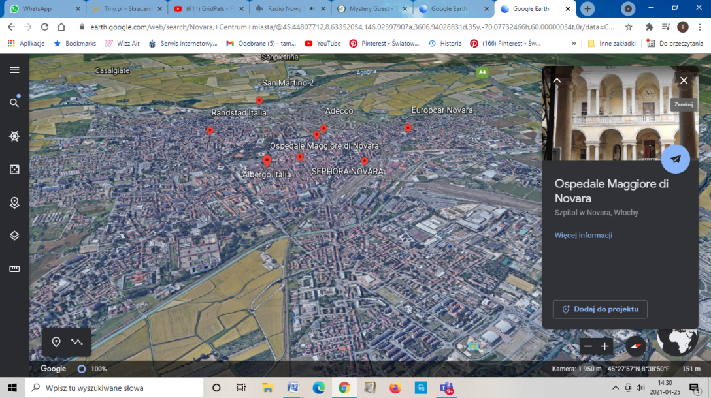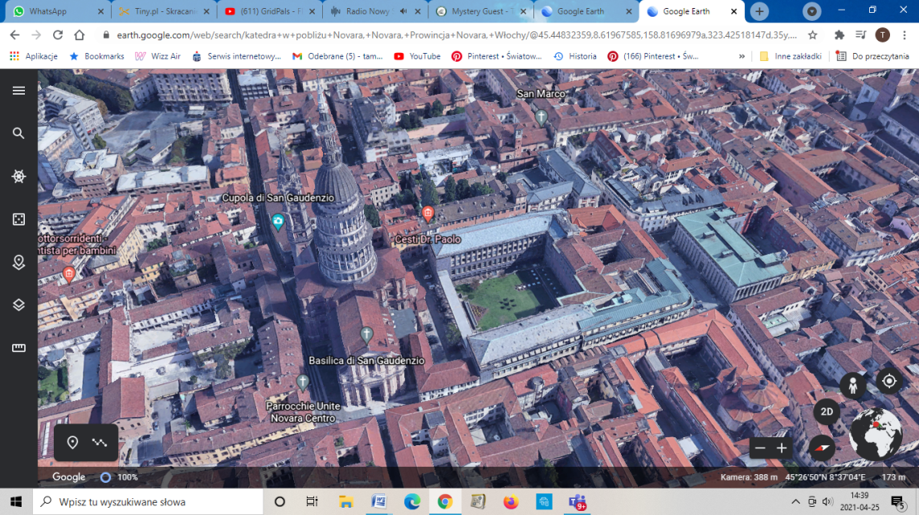

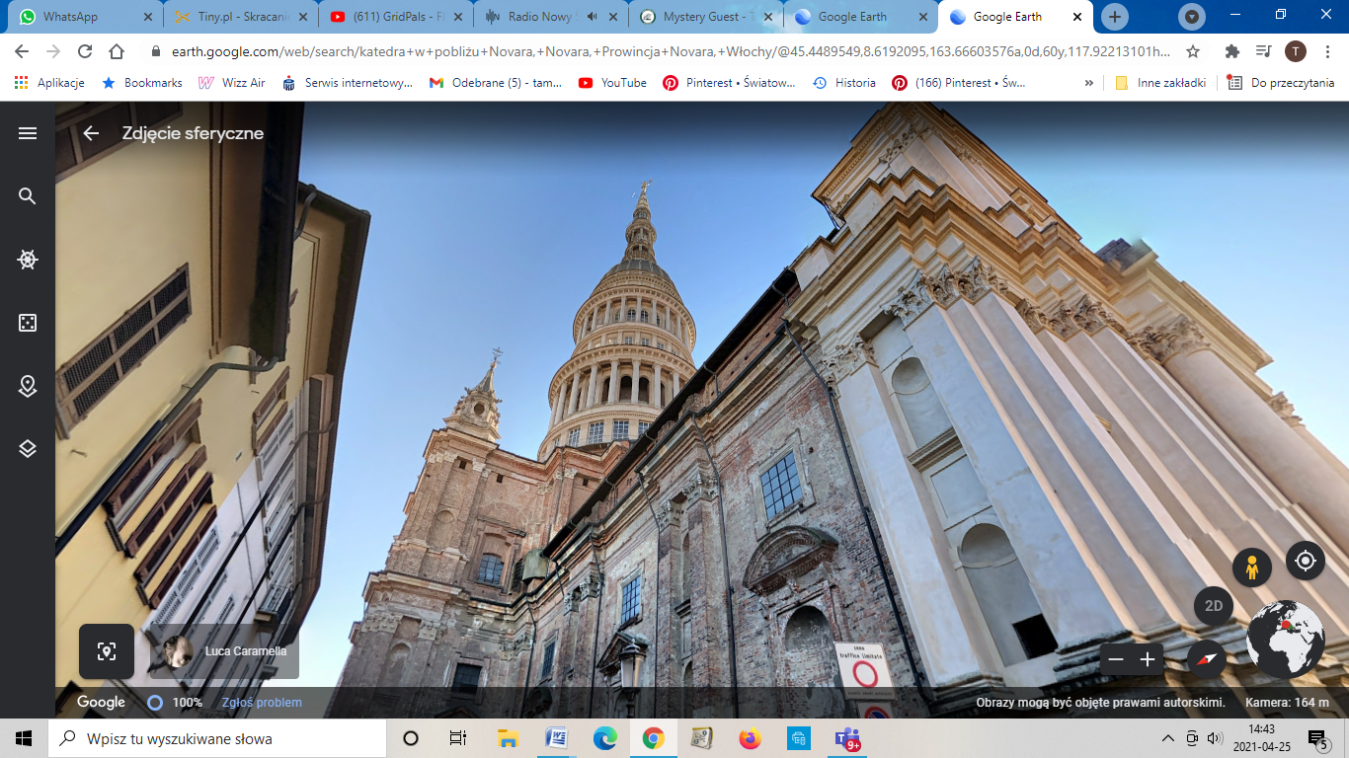 Oglądamy szczegóły miejsc czy budynków.

<https://earth.google.com/>



